Zadania do realizacji na kolejny tydzień dla grupy IV
Krąg tematyczny : Wakacje tuż, tuż
- Woda nie tylko do picia - poniedziałek
1) Rozwiązywanie zagadki o wodzie .
Treść – „Służy do mycia , służy do picia
Bez niej na ziemi nie byłoby życia”
2) Badamy wodę
- obserwacja wody / określanie koloru, wyglądu, stanu skupienia /
- wąchanie wody / określanie zapachu /
- próbowanie wody / określanie smaku /
3) „Czy to też woda ?”
- oglądanie kostek lodu / określanie temperatury, wyglądu, zmian
zachodzących pod wpływem ciepła
- obserwacja pary wodnej i jej skraplania /opisywanie wyglądu/
ZE WZGLĘDÓW BEZPIECZEŃSTWA RODZIC SAM TRZYMA LUSTERKO NAD PARUJĄCĄ WODĄ
4) Od czego zależy czy woda jest cieczą, parą, czy lodem ? – wyciąganie wniosków z doświadczeń .
5) „Schowaj się przed deszczem” - zabawa ruchowa połączona z ćwiczeniami dźwiękonaśladowczymi.
Słońce świeci - marsz przy muzyce. Na przerwę w muzyce, oznaczającą deszcz dzieci chowają się w „domkach” /szarfy /
Siedząc obserwują deszcz: siad skrzyżny i naśladowanie odgłosów deszczu za oknem.
Kap, kap, kap – pukanie rozłożonymi dłońmi o uda
Puk, puk ,puk – dłonie w piąstkę , stukanie kostkami palców o podłogę
Szu, szu ,szu – pocieranie dłonią o dłoń
Chlup, chlup, chlup – klaskanie dłońmi nad głową / jak najwyżej.
6) Rozmowa z dziećmi na temat znaczenia wody dla ludzi, zwierząt i roślin i o konieczności jej oszczędzania.
7) Ruch twórczy – obrazowanie czynności przy których wykonywaniu potrzebna jest woda / np. myjemy ręce, zęby, pierzemy, pijemy wodę, pływamy, podlewamy kwiaty.
8) Wesołe zabawy z wodą , czyli puszczanie baniek mydlanych / ćwiczenie oddechowe /
9) Podsumowanie w formie zabawy twórczej / dedukcja/ – Co by było gdyby na całym świecie zabrakło wody.
10) Mycie rąk w łazience, dokładne zakręcanie kranu.

11. Ćwiczenia grafomotoryczne
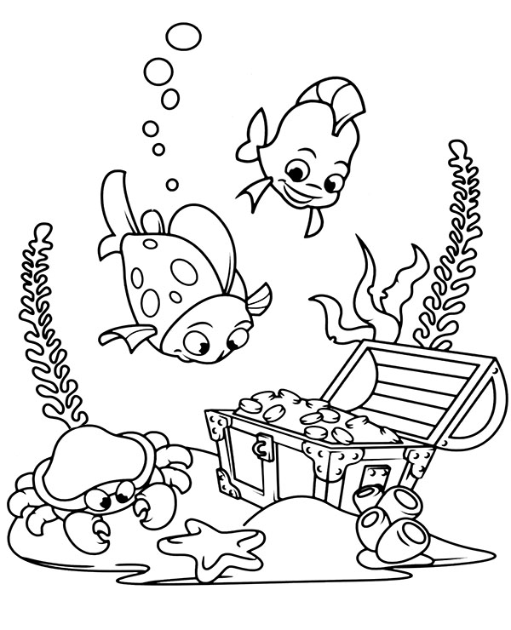

- Słoneczne inspiracje – wtorek
1. Zabawa „ Znam twoje imię”- poznajemy imiona
Dzieci siedzą w kole. Spośród imion leżących na środku dywanu ( z przyczepionym magnesem, który podwyższa stopień atrakcyjności zabawy) dzieci kolejno próbują złowić ( wykonaną wcześniej wędką z magnesem ) jedno imię, które naklejone jest na papierowe żółte słoneczko. Kiedy imię zostaje złowione rodzic odczytuje karteczkę a zadaniem dziecka jest zaproszenie do wspólnego tańca wylosowanego kolegi lub koleżanki. W momencie gdy imię nie należy do członków grupy, dzieci muszą wstać, podskoczyć i krzyknąć np. ” Franka, Franka u nas nie ma , losuj dalej przyjacielu !”

2.Zabawa „Wesołe słoneczko” - określamy liczbę dzieci w grupie
Dzieci poruszają się po sali w rytm muzyki. Na hasło „Słoneczko np. Ania” dziewczynka podchodzi do narysowanego dużego słońca i rysuje jeden promyczek. Zabawa się kończy w momencie, gdy rodzic wymieni wszystkie dzieci. Po zabawie dzieci siadają w grupie i wspólnie z rodzicem przeliczają promyczki. Planszę można zostawić do następnego dnia i porównać z nową listą obecności.

3.Zabawa „ Czarodziejskie zaćmienie słońca ” – ćwiczymy pamięć i koncentrację.
Nauczyciel wiesza na tablicy zdjęcie portretowe każdego dziecka. Każda fotografia posiada papierową pokrywkę (słońce, którą można przysłonić. Dzieci odwrócone tyłem do zdjęć mówią następujący tekst:
Czarodziejskie słońce krąży między nami, zaraz odgadniemy kto jest za nim schowany!”
W tym samym czasie wybrane wcześniej dziecko zasłania jedno zdjęcie. Zadaniem grupy jest odgadnięcie, kto zniknął. Zabawa trwa tak długo, aż wszystkie słoneczka zostaną zakryte.

4.Zabawa „ Słoneczna aura” – masażyk relaksacyjny
Dzieci siedzą jeden za drugim. Rodzic mówiąc wierszyk wydaje polecenia w jaki sposób należy masować.

Słoneczko świeci wysoko na niebie ( rysujemy palcem słoneczko na plecach)
Śmieje się do Ciebie szerokim uśmiechem ( rysujemy palcem uśmiech )
Ogrzewa Cię mocno swymi promieniami ( przykładamy szeroko obie dłonie )
i prosi byś humor dzisiaj miał wspaniały! ( głaskanie po ramieniu )
Nie zawiedź więc słoneczka, ono dobrze wie ( delikatne dotykanie opuszkami palców)
Że dobry humor w przedszkolu, to jest ważna rzecz (łaskotanie)

5.Praca plastyczna
Dzieci przyklejają na błękitną kartkę żółte kółko orgiami a następnie promyczki czyli drewniane patyczki od lodów, które malują żółtą farbą.

6.Ewaluacja
Rodzic umieszcza na dywanie dwa duże słoneczka ( jedno żółte wschodzące, drugie pomarańczowe – zachodzące). Dzieci, którym zajęcia się podobały stają przy żółtym słoneczku, natomiast dzieci, którym się zajęcia podobały mniej stają przy pomarańczowym.

7. Praca plastyczna
Z żółtej kartki wycinamy koło i 16 trójkątów. Trójkąty przyklejamy do koła od spodu. Z kolorowych kartek wycinamy kwiatki oraz czerwoną buzię i biało - niebieskie oczy. Oczy i buzię przyklejamy do koła, a kwiatki doklejamy do promyków słońca. Czarnym markerem robimy kropki w oczach.
Materiały:
nożyczki
klej
3 żółte kartki w formacie a3 z bloku technicznego
czarny marker
niebieska, biała, czerwona, różowa, żółta kartka z bloku technicznego w formacie a3

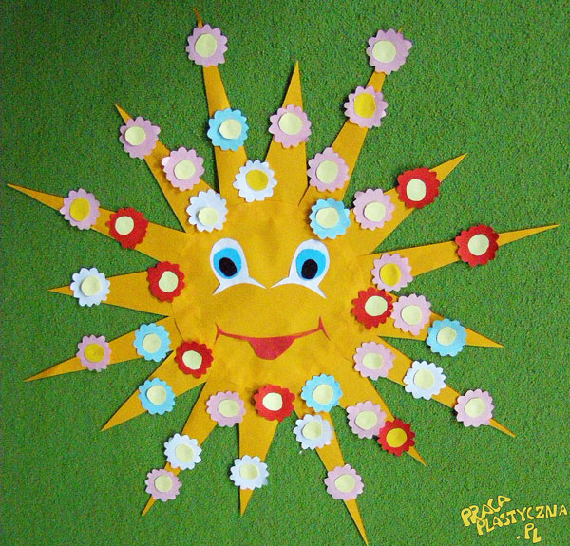

8. Nauka piosenki pt. Słoneczko późno dzisiaj wstało .
https://www.youtube.com/watch?v=ic2Bjr7xsC0

- Zabawy paluszkowe - środa
1. „Zabawy paluszkowe” przy piosence pt.” Bawiły się dzieci paluszkami”
2. Zabawa powitalna „Paluszkowe powitanie”.
Ja lubię Ciebie, Ty lubisz mnie – palcem wskazujemy zgodnie z tekstem
Ty i ja lubimy się
Ja lubię Ciebie, Ty lubisz mnie
Więc razem bawmy się.
(słowa i muzyka M. Koc)
3. Zabawa utrwalająca wskazywanie części ciała „Moja dłoń”.
Przy każdej ręce palców jest pięć.
Przelicz je wszystkie jeśli masz chęć!
Pierwszy malutki, śmiesznie się zgina.
Patrząc na niego – śmieje się mina!
Drugi serdeczny, często się stroi.
Niczego w życiu on się nie boi.
Trzeci środkowy, wysoki taki,
Niczym przy szosie, drogowe znaki.
Kolejny, czwarty też jest niezbędny.
Grozi – gdy trzeba, wskazuje błędy!
Piąty – zwą kciukiem. Jest bardzo ważny!
Choć jego wygląd – niezbyt poważny.
Przy każdej ręce, palców jest pięć.
Przelicz je wszystkie, jeśli masz chęć!
(słowa: autor nieznany, muzyka: M. Koc)
4. Zabawa rozwijająca pamięć, koncentrację oraz koordynację wzrokowo-ruchową „Przygoda małpek” – melorecytacja.
Pięć małych małpek – pokazujemy palce rozłożone u jednej ręki
śpiewało sobie tak – palce rozłożone u jednej ręki kołyszemy
Nie straszny nam krokodyl, ani inny gad – z dłoni robimy uszy i ruch zaprzeczenia jednym palcem
A pan aligator podpłynął cicho sza – dwie dłonie złączone i fala do przodu
I nie wiadomo kiedy małą małpkę cap – klaśnięcie w dłonie i gest kciuka do tyłu za siebie
(słowa: M. Koc)
5. Zabawa podnosząca sprawność palców „Dotykamy nakrętek”.
Zadaniem dzieci jest przełożenie nakrętki przy użyciu jednej z dłoni tak, by każdy palec dotknął nakrętki.
6. Zabawa rozwijająca koncentrację „Znam kolory”.
Każde z dzieci otrzymuje trzy nakrętki w różnych kolorach. Zadaniem dzieci jest wskazywanie nakrętki z kolorem, jaki wypowiada rodzic.
7. Zabawa rozwijająca chwyt pęsetkowy „Układamy korki”.
Zadaniem dzieci jest przy użyciu klamerek przeniesienie korków w inne miejsce.
8. Masażyk dla dzieci i rodziców
Dzieci na przemian z rodzicami masują plecy zgodnie z treścią wierszyka:
Tu płynie rzeczka

Tu leży kładeczka
Przeszło stado ciężkich słoni
I malutkich koni
Przeleciała szczypaweczka
Zaświeciły dwa słoneczka
Buch! Spadła gruszka
Przeszła pani na paluszkach
Spadł drobniutki deszczyk
Czy cię przeszedł dreszczyk?
9. Budowanie z klamerek (np. zwierzątek, wieży itp.) – rozwijanie wyobraźni przestrzennej i chwytu pęsetkowego, pobudzanie poczucia sprawstwa.
10. Na karteczkach z narysowaną dłonią zaznaczamy wrażenia zajęć - uśmiechnięte lub smutne buźki.

- Jedziemy na wycieczkę -czwartek
1. Odszukanie na stoliku swojej wizytówki i umieszczenie jej na tablicy obecności.
2. Zaproszenie dzieci na wycieczkę na wieś. Zabawa do piosenki „Jedzie pociąg” (akompaniament). Stoimy w kole, rodzic prowadzi pociąg. Kiedy muzyka zostaje przerwana, rodzic pokazuje kartkę z imionami dzieci. Do pociągu wsiadają dzieci, których imiona znajdują się na kartce. Zabawa jest powtarzana, aż wszystkie dzieci wsiądą do pociągu. Pociąg wyjeżdża na holl.
3. Zabawa z chustą „Klanzy”: Uczestnicy otrzymują naklejki ze zwierzętami wiejskimi, oglądają je, nazywają i naklejają na bluzce. Na podane przez rodzica hasło poszczególne „zwierzęta” przebiegają pod chustą.
4. Zabawa przy muzyce „Pszczółka”- Naśladujemy latające pszczółki, szukamy kwiatka ze swoim imieniem i „zbieramy pyłek”.
5. Przy piosence „Jedzie pociąg” wracamy do sali. Rodzic prosi aby poszukać na stoliku koperty ze swoim imieniem, usiąść i ułożyć obrazek ze znajdujących się w kopercie części.
6. W nagrodę za poprawne ułożenie obrazka każdy dostaje taki sam obrazek w całości.

7. Wysłuchanie piosenki
https://www.youtube.com/watch?v=tlCH6BFEISg

8. Ćwiczenia grafomotoryczne 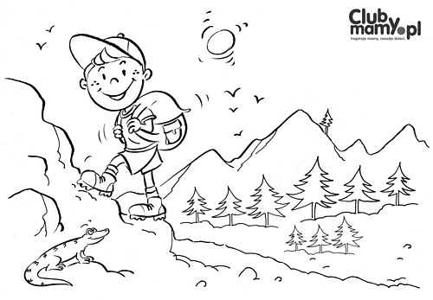

- Wakacyjne przygody - piątek
Sytuacja I:
Wprowadzenie w tematykę zajęć.
Ponieważ zbliżają się wakacje, które są czasem radosnego wypoczynku,
przygód i atrakcji, mam dla was niespodziankę. Zgadnijcie, co ukrytego mam w worku? Dzieci zgadują, następnie wybrane dziecko wyciąga przedmioty. Zegar, kalendarz oraz sylwety drzew (wiosenne, jesienne, zimowe i letnie). Pojęcie upływającego czasu: rok, miesiąc, tydzień, dzień, pory roku.
W związku z tym, że czas szybko upływa przeniesiemy się w czasie i
wyruszymy wspólnie na wakacje, w poszukiwaniu przygód. Słuchajmy uważnie, a wtedy odkryjemy co nas czeka.
Na dywanie czekają na nas kółeczka, a w nich szarfy i karteczki z naszymi imionami. Należy odnaleźć karteczkę z własnym imieniem, założyć szarfę i usiąść do kółeczka. Teraz kółeczka zamieniają się w nasze bagaże, więc zakładamy je na ramiona lub łokcie i łączymy się w pociąg. Ruszamy! Piosenka „Jedzie pociąg z daleka”.

Sytuacja II:
Odgadywanie nazwy miasta do którego przyjechaliśmy. Zabawa dydaktyczna - podział prostych zdań na wyrazy.
Aby odgadnąć do jakiej miejscowości dojechaliśmy pociągiem, każdy zespół ułoży obrazek.
Dzieci składają puzzle z widokiem Warszawskiej Syrenki.
Symbolem jakiego miasta jest Syrenka?
Warszawy.
Przypomnijmy sobie nasze wspólne wycieczki i powiedzcie nam, co ciekawego możemy zobaczyć w Warszawie?
Stary Rynek, Warszawska Syrenka, Zamek Królewski, Kolumna Króla
Zygmunta, Łazienki Królewskie. Aby dalej wyruszyć w podróż, należy rozwiązać zadanie, które powierzyła nam Warszawska Syrenka.
Proszę podzielić zdania na wyrazy, np.:
Ten zamek nazywamy królewskim.
Obok stoi kolumna Króla Zygmunta.
Rynek Starego miasta zdobi Syrenka.
Dzieci lubią Łazienki Królewskie.

Sytuacja III:
Statek, rejs po Wiśle. Zabawa manualna – składanie statku.
A jaka rzeka przepływa przez Warszawę? Wisła. I teraz zabiorę was w
podróż Wisłą, aż do morza Bałtyckiego. Jeśli chcemy podróżować Wisłą, to czym? Statkiem. I to jest nasze zadanie, postaramy się wykonać statek.

Sytuacja IV:
Morze. Zabawa improwizacji ruchowej. Rodzic opowiada o morzu, a dzieci poruszają chustą, według sugestii prowadzącego.
Dopłynęliśmy statkiem do morza, chwytamy chustę i poruszamy nią
według wskazówek .
Morze jest spokojne, ciche, kucamy i cichutko trzymamy chustę.
Na morzu podnoszą się fale, delikatnie falujemy.
Po morzu tańczą bałwany morskie, ogromne fale, gwałtownie poruszamy chustą.
Fale cichną, zmniejszają się i usypiają.
A teraz słuchamy muzyki i poruszamy chustą w jej rytm.
Odkładamy chustę.
Pływamy po morzu – improwizacja ruchowa z bibułką.

Sytuacja V:
Piraci i list w butelce. Przeliczanie porządkowe, łączenie w pary, porównywanie (o ile mniej, o ile więcej), dobieranie przedmiotów lub obrazków rozpoczynających się tą samą głoską.
Uwaga niebezpieczeństwo. Napadli na nas piraci, zabrali nam statki i uwięzili na bezludnej wyspie. Ale pozostawili nam listy w butelce. Aby się wydostać z wyspy, należy odczytać listy i rozwiązać pozostawione dla nas zadania.
Dzieci odczytują listy przy pomocy rodzica i wykonują zadania.

Sytuacja VI:
Samolot. Zabawa ruchowa: wspinaczka na szczyt góry – ćwiczenie motoryki dużej.
Statków nie mamy, więc czym wydostaniemy się z bezludnej wyspy?
Samolotem.
Biegamy po sali, z rozłożonymi ramionami.
Lądujemy w górach i tu musimy się wspiąć na najwyższy szczyt, a że droga na szczyty jest trudna, to rysujemy fragment drogi. Kto narysuje, wspina się na drabinkę.

Sytuacja VIII:
Powrót samochodem do przedszkola, zabawa bieżna.
A teraz zbieramy kółeczka i wracamy samochodem do domu.

Sytuacja IX:
Podsumowanie zajęcia.
W domu czeka na nas relaksująca chwila. Dobieramy się parami.
Jedno z dzieci się kładzie i wykonujemy delikatnie masaż pleców.
Idą słonie,
biegną konie,
idzie pani na szpileczkach,
pada deszczyk,
płynie rzeczka,
ululana ma laleczka.
Zamiana.

